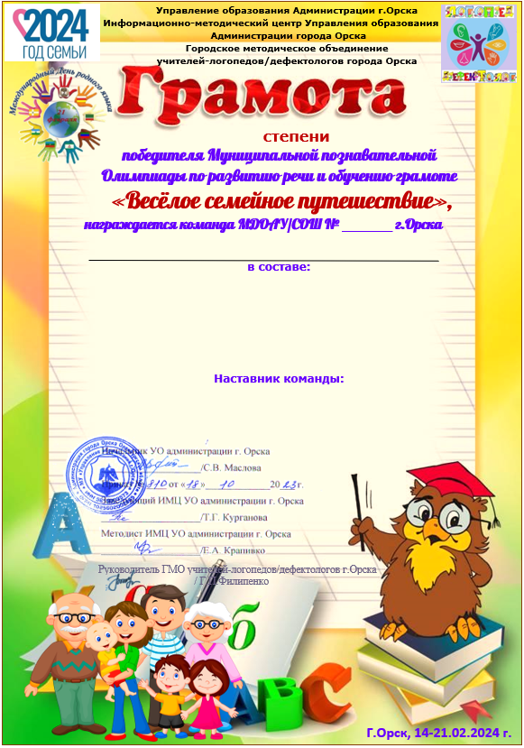
Воспитатель Юдина В.Н.
I
№
- Исмагилов Эльдар 2. Иванов Кирилл
3. Исмагилова Элиза 4. Спасскова Дарья
5. Иванов Тимофей 6. Иртаева Дарина

«АБВГДейки»

